江苏建院勤工助学管理操作指南

江苏金智教育信息技术有限公司

目录
1 勤工助学管理 1
1.1 概述 1
1.2 操作用户 1
1.2.1 详细功能描述 2
1.2.1.1 流程说明 2
1.2.1.2 勤工管理员 2
1.2.1.3 用人单位负责人 4
1.2.1.4 辅导员/院系管理员 7
1.2.1.5 学生 9

勤工助学管理

概述
勤工助学管理实现校内勤工助学岗位申请、审核、招聘以及报酬反馈等应用功能。

操作用户
学生处（勤工助学设置、审核用人单位岗位、审核全校学生勤工助学申请）
院系负责人（审核本院系学生勤工助学申请）
辅导员（审核本人带班学生勤工助学申请）
学生（勤工基本信息、申请勤工助学）
用人单位（申请用人单位岗位、审核本单位岗位的勤工助学申请、用人单位岗位报酬提交）

详细功能描述

流程说明
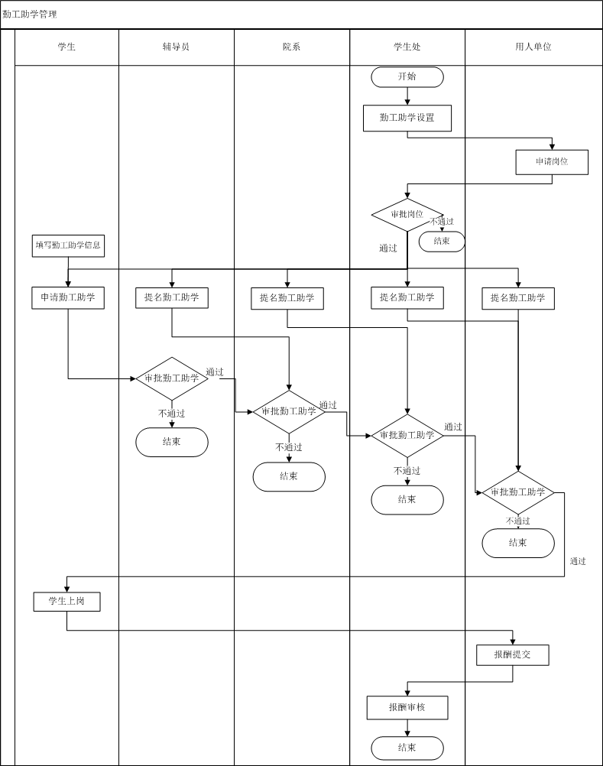

勤工管理员
勤工管理员登录到系统中能够查看或者操作的功能模块，如下图所示
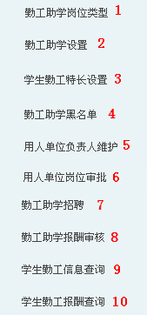
1、勤工助学岗位类型：维护勤工助学岗位分类，用于用人单位申请岗位使用。菜单位置：资助管理→勤工助学管理→勤工助学岗位类型；
2、勤工助学设置：设置勤工助学的基本信息以及学生申请勤工岗位的审核流程；菜单位置：资助管理→勤工助学管理→勤工 助学设置；
模块中具有复制固定岗位功能，复制时，需要保证源学年有数据，目标学年中没有数据，若目标学年中有数据，不能够进行复制，系统会给出提示信息；
学生申请审核流程中，①用人单位审核与学校审核两个流程必选一个或者两个同事选择；②审核流程一旦确定，有学生勤工助学申请数据后，审核流程不能够进行修改，系统会给出提示；
3、学生勤工助学特长设置：用于学生选择个人特长，方便审批和提名学生时使用。菜单位置：资助管理→勤工助学管理→学生勤工特长设置；
4、勤工助学黑名单设置：可以将不符合勤工助学要求的学生添加至黑名单。如果需要对勤工助学黑名单中的学生进行约束。菜单位置：资助管理→勤工助学管理→勤工助学黑名单；
此模块中具有，新增和批量添加功能，新增只能够一个一个的添加学生信息，批量添加可以多个学生进行添加；
5、用人单位负责人维护：用于为各个用人单位指定勤工助学负责人。菜单位置：资助管理→勤工助学管理→用人单位负责人维护；
点击编辑按钮，进入到编辑页面，在“负责人”下拉框中选择教师；
6、用人单位岗位审核：用人单位提交申请，勤工管理员进行审核与岗位发布操作。菜单位置：资助管理→勤工助学管理→用人单位岗位审核。勤工助学管理员为学校管理权限。
①登陆到用人单位岗位审核主页面中，将显示出所有已经提交的岗位申请数据，可以选择进行审核，点击审核超链接，进行审核，审核完成后，可以进行重新审核。②审核通过后，勤工管理员可以进行发布操作，点击发布超链接，填写相关信息，点击发布，学生便可以进行进行申请操作。
系统中提供批量审核操作与批量发布操作，同时可以对审核过的数据进行重新审核操作，以及发布的数据进行取消发布操作；
7、勤工助学招聘：可以对提交申请的学生进行招聘，同时也可以对未申请的学生进行提名操作。菜单位置：资助管理→勤工助学管理→勤工助学招聘
8、勤工助学报酬审核：用人单位根据学生工作情况给出相应的薪资，提交后有勤工管理员进行审核。菜单位置：资助管理→勤工助学管理→勤工助学报酬审核。
期中6、7、8三项全为审核流程，根据流程设置，需要勤工管理员进行审核，审核可以进行审核通过、审核不通过、退回以及重新审核等操作，根据不同的情况可以进行不同的操作。重新审核要在下一个管理员没有审核之前才能够进行重新审核操作；
9、学生勤工信息查询：学生勤工信息查询中，显示的学生信息为用人单位最后提交报酬单中学生信息，并且在岗状态均为审核通过的数据。菜单位置：资助管理→勤工助学管理→学生勤工信息查询。
10、学生勤工报酬查询：报酬提交后，并且审核通过后，才能够查看到学生的勤工报酬。菜单位置：资助管理→勤工助学管理→学生勤工报酬查询。

用人单位负责人
用人单位负责人登录到系统中能够查看或者操作的功能模块，如下图所示
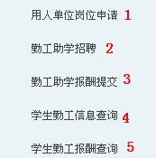
1、用人单位岗位申请：用人单位负责人可以新增岗位信息，同时也可以对管理员复制的往年信息进行审核提交。菜单位置：资助管理→勤工助学管理→用人单位岗位招聘。
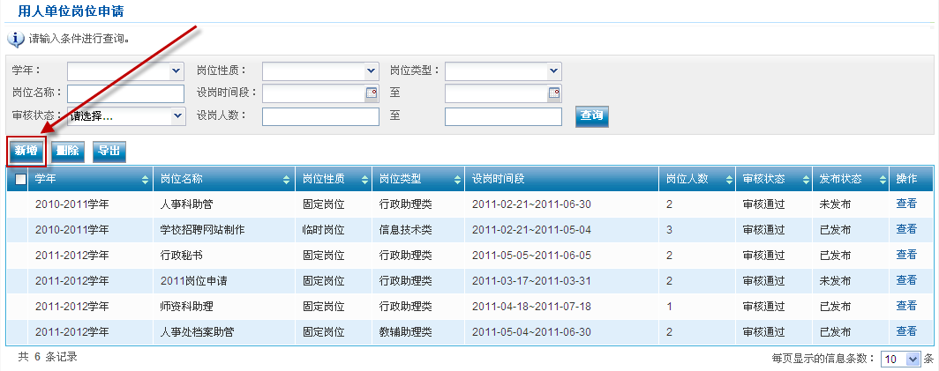
点击“新增”按钮，进去新增页面，输入相应的信息，点击“提交”或者“保存”按钮；数据提交后，有管理人员进行审核，审核结果会通过站内信进行提醒；
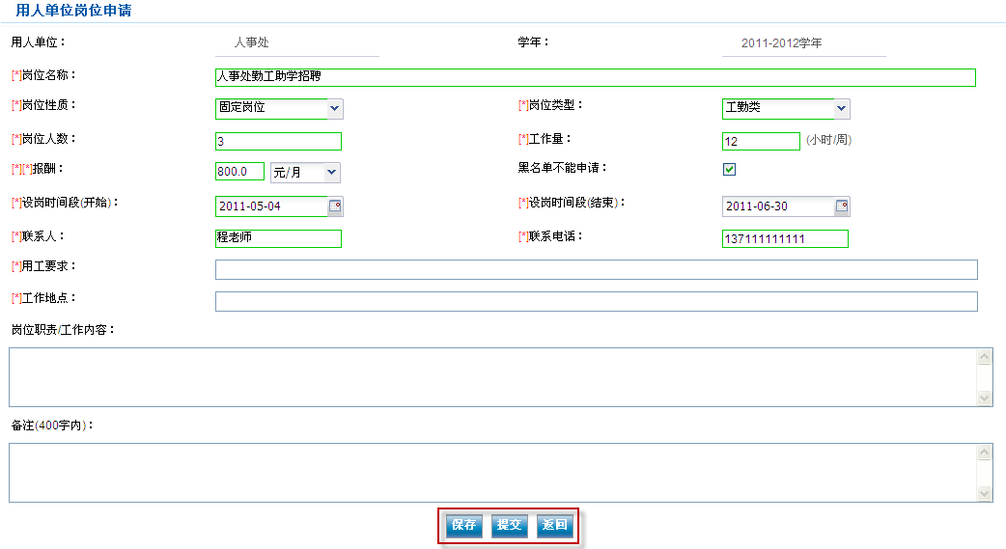
2、勤工助学招聘：可以对提交申请的学生进行招聘，同时也可以对未申请的学生进行提名操作。菜单位置：资助管理→勤工助学管理→勤工助学招聘。
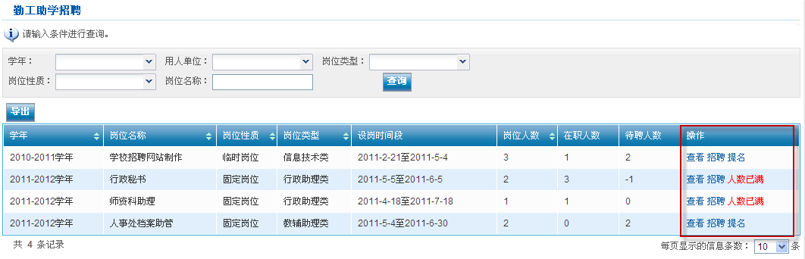
点击“招聘”超链接进入到招聘页面，对已经提交的岗位申请的数据进行审核操作，可以根据要求对数据进行“审核通过”“审核不通过”“退回”“重新审核”等操作；
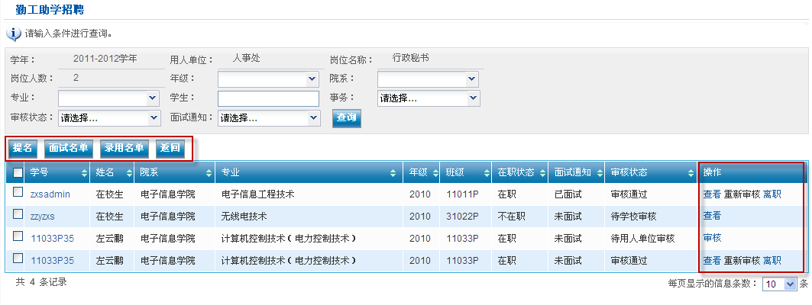
也可以对没有提交的申请的学生进行提名操作；
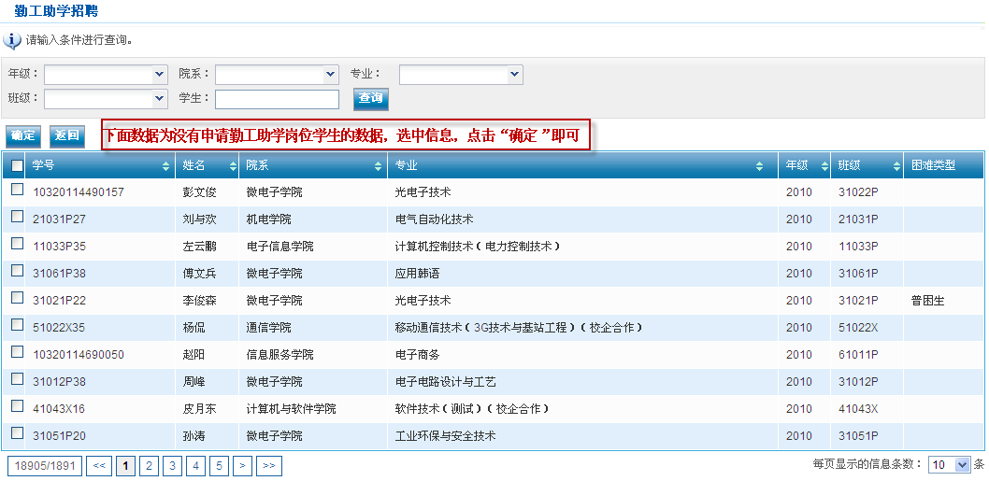
3、勤工助学报酬提交：根据学生工作情况，给学生发放相应的报酬，根据具体的学生情况，填写相应信息，提交勤工管理员进行审核。菜单位置：资助管理→勤工助学管理→勤工助学报酬提交。
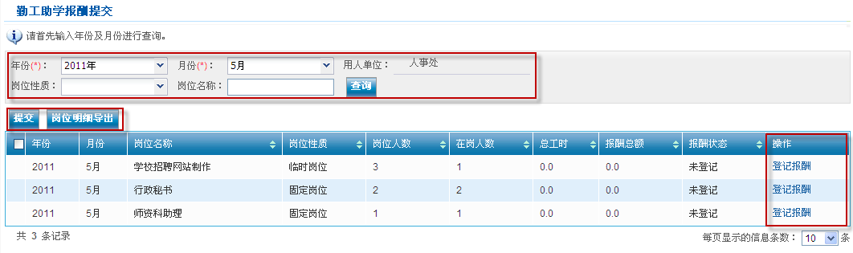
点击“登记报酬”超链接，进去到登记页面，页面中显示为该岗位已经招聘的学生信息，填写相关信息，点击“提交”按钮，待管理员进行审核；
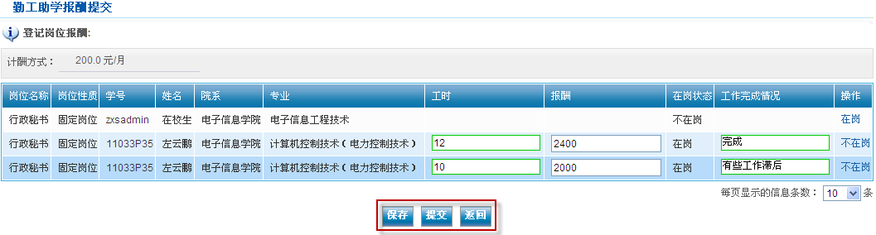
4、学生勤工信息查询：用人单位负责人登陆系统中，只能够查看到自己所管部门学生的勤工信息。菜单位置：资助管理→勤工助学管理→学生勤工信息查询。
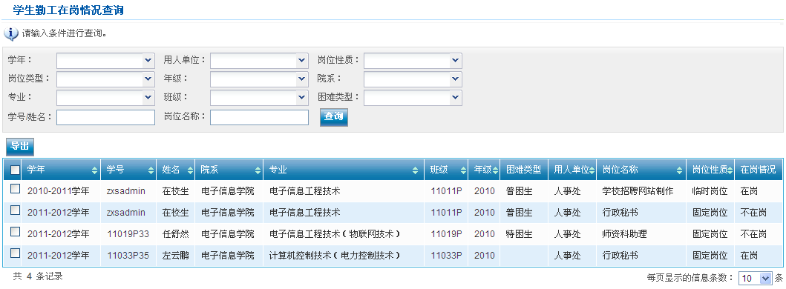
5、学生勤工报酬查询：用人单位负责人登陆系统中，只能够查看到自己所管部门学生的勤工报酬信息。菜单位置：资助管理→勤工助学管理→学生勤工报酬查询
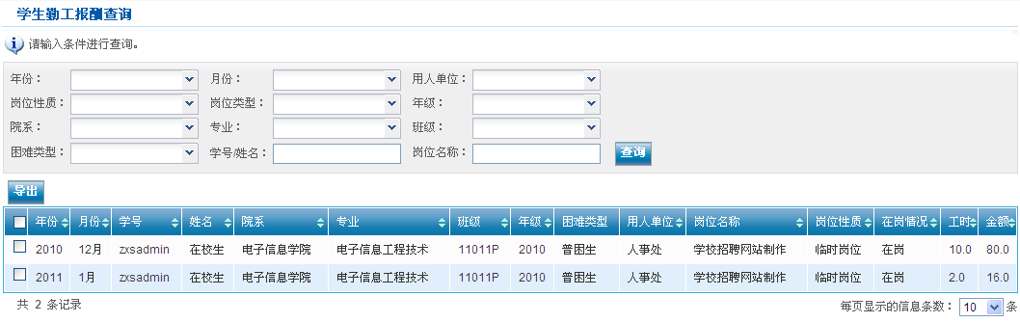

辅导员/院系管理员
辅导员/院系管理员登录到系统中能够查看或者操作的功能模块，如下图所示
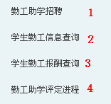
- 勤工助学招聘：辅导员/院系管理员登陆到系统中，可以对所管范围内学生提交的申请信息进行审核，同时也可以直接对所管学生进行提名操作。
点击“招聘”超链接进入到招聘页面，对已经提交的岗位申请的数据进行审核操作，可以根据要求对数据进行“审核通过”“审核不通过”“退回”“重新审核”等操作；
也可以对没有提交的申请的学生进行提名操作；
2、学生勤工信息查询：用户登陆系统中，只能够查看到自己所管范围学生的勤工信息。菜单位置：资助管理→勤工助学管理→学生勤工信息查询。
3、学生勤工报酬查询：用户登陆系统中，只能够查看到自己所管范围学生的勤工报酬信息。菜单位置：资助管理→勤工助学管理→学生勤工报酬查询

学生
学生登录到系统中能够查看或者操作的功能模块，如下图所示
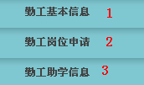
1、勤工基本信息：学生登陆系统中，需要填写相关的基本信息，供招聘人员进行查看。菜单位置：资助服务→勤工基本信息；
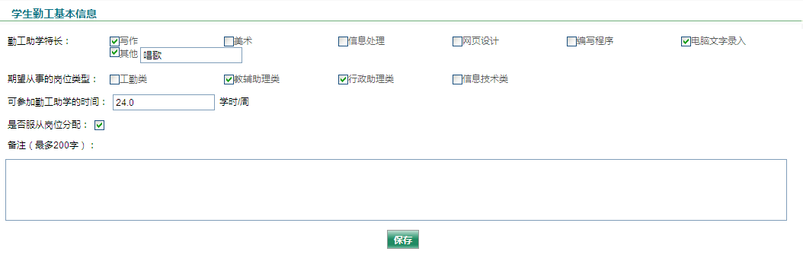
2、勤工岗位申请：根据管理员的设置，学生可以在岗位开放时间内进行审核，点击申请按钮，填写相关信息，点击提交后，待管理人员进行审核，审核结果会以站内信的方式提示申请人。有些数据学生不能够进行申请，系统会给出相应的提示信息。菜单位置：资助服务→勤工岗位申请。
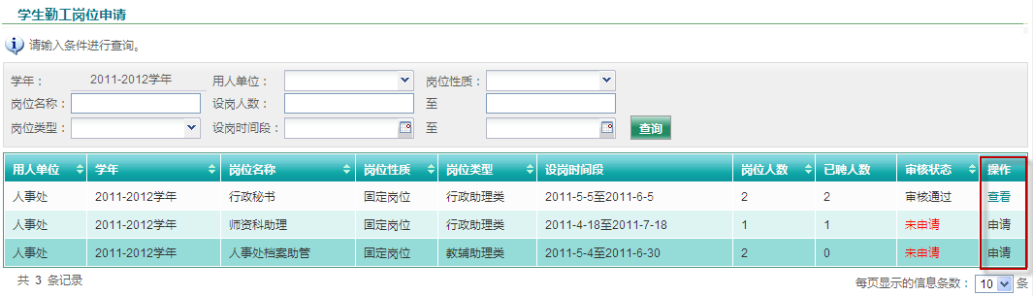
3、勤工助学信息：学生登陆到系统中，可以查看到自己历年来的勤工助学信息以及报酬信息。菜单位置：资助服务→勤工助学信息。
